基于AD7745芯片的高精度电容检测系统

一、研究背景
CDC是一种专门用于电容式传感器的数字转换技术。CDC使用Delta Sigma架构，这是一种利用电荷平衡电路进行模拟和数字信号转换的技术。在Delta Sigma型CDC中，未知的是电容，通过已知的激励电压加到输入上利用电荷平衡检测未知电容的变化。CDC通过改进后的Delta Sigma型ADC输入级，检测未知的电容并将其转换成数字量。通过我们的调研，研究发展CDC的意义如下：
（1）满足高精度测量需求：在许多科学实验中，需要精确测量微小的电容变化来获取物质的特性、反应过程等信息。电容数字转换器的高精度能够帮助科研人员更准确地分析材料的微观结构和特性变化。对于一些高精度的工业生产过程，如半导体制造、电子元件生产等，需要对电容进行精确测量来保证产品质量和性能。
（2）提升系统集成度与性能：随着电子技术的不断发展，各种电子设备越来越倾向于数字化和智能化。电容数字转换器输出的数字信号可以直接与微控制器、数字信号处理器等数字系统进行连接，无需额外的复杂模拟信号处理电路，大大简化了系统设计，提高了系统的集成度和可靠性，同时也降低了系统成本和功耗。同时在一些复杂的系统中，往往需要同时测量多个电容信号，电容数字转换器可以方便地实现多通道测量功能，并通过数字接口将多个通道的数据快速传输给上位机或控制系统进行处理和分析，从而实现对多个物理量的实时监测和综合控制，提高系统的整体性能和功能扩展性。

二、总体框图展示（受篇幅所限，图中仅展示一些关键的引脚）

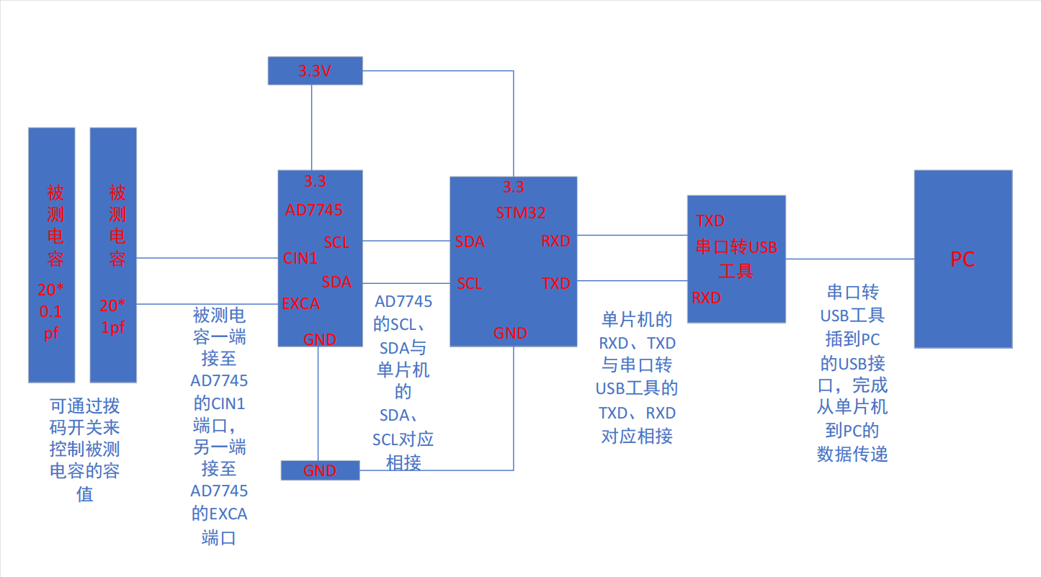
图 1 系统总体框架

各部分器件的型号：
- 被测电容：
由20个0.1pF和20个1pF电容构成，0.1pF电容是规格为0603的贴片电容0603CG0R1B500NT，1pF电容是其规格为0603的贴片电容GRM1885C1H1R0WA01D。

- 电容接口读出芯片：
采用了美国ADI公司生产的AD7745电容-数字转换芯片，型号为AD7745ARUZ-REEL7

- 单片机：
采用了STM32F103C8T6型号的单片机

- 串口转USB工具：
集成了CH340芯片的完整模块

- PC：
采用LabView软件进行编程

三、电容接口读出芯片简介
本系统选用了美国ADI公司生产的AD7745电容-数字转换芯片，其主要采用delta-sigma调制器作为核心电路，具有集成度高、抗干扰能力强，分辨力高、精度高等特点，且可以根据需求对电容测量范围进行扩展。该芯片的外形及各引脚见图一。
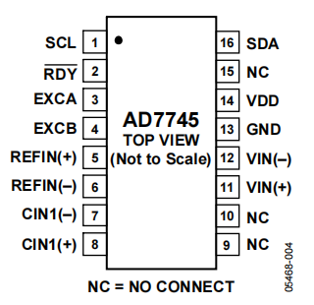
图 2 AD7745各引脚

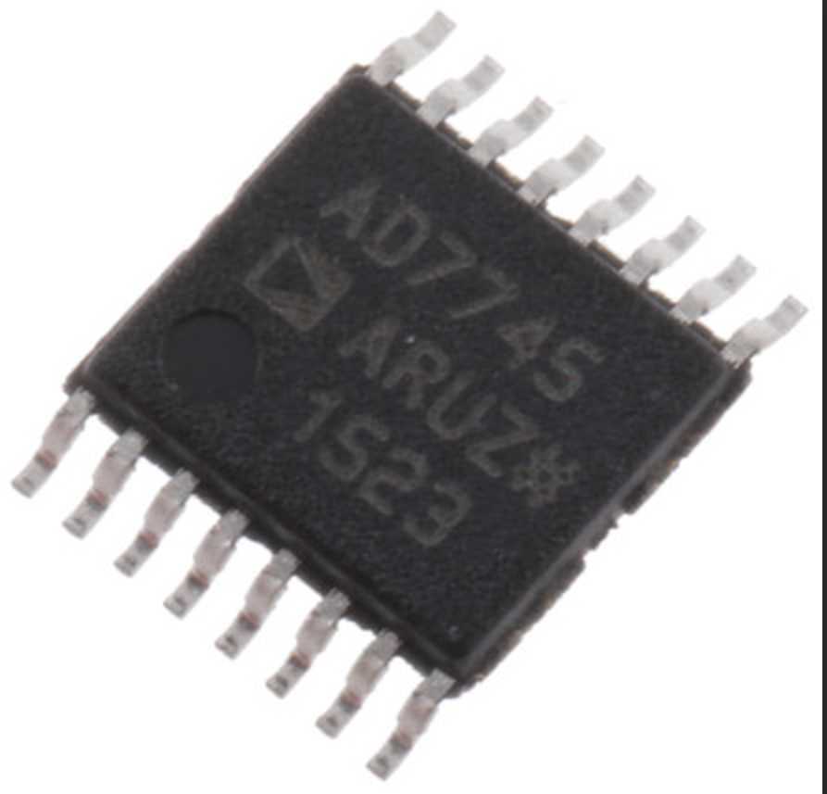
图 3 AD7745实物图

在本课题所设计的板级电容检测系统中，AD7745 电容数字转换器作为核心传感元件，其硬件接口电路的配置对于系统的测量精度与稳定性至关重要。以下对芯片各关键引脚的功能定义及连接策略进行详细阐述：
首先，在电源管理方面，为确保芯片内部模拟与数字电路的稳定运行，VDD 引脚与 GND 引脚需分别接入标准的 3.3V 直流电源及系统数字地（0V）。建议在电源引脚处配置适当的去耦电容以滤除高频噪声。
针对电容传感前端的设计，系统采用单端输入模式。其中，CIN1(+) 引脚被配置为主要的电容信号输入通道。EXCA 与 EXCB 引脚则作为 CDC 的激励源输出端。在实际测量回路中，待测电容需跨接于任一激励引脚（EXCA 或 EXCB）与电容输入引脚（CIN1+）之间，以此形成完整的电荷转换回路，实现对微小电容变化的精准测量。
最后，在数据通信方面，AD7745 通过标准的 I²C 总线与主控处理系统进行交互。SCL（串行时钟）与 SDA（串行数据）引脚构成了通信链路。在硬件连接上，须遵循 I²C 协议规范，将芯片的 SCL 引脚与单片机的 SCL 接口对接，SDA 引脚与单片机的 SDA 接口对接，从而实现时钟同步与数据的双向传输。
AD7745芯片内部有着三个电容值寄存器（CAP_DATA H/M/L REGISTER），分为低中高三位，每个寄存器均为8bits，具体的转换式在单片机代码部分已经叙述，在此不赘述。
当执行读操作时，其前两次数据传输时序与写操作一样，即发送起始信号-MCU向AD7745发送0x90，执行写操作-AD7745响应-MCU向AD7745发送需要读取寄存器的地址-AD7745响应。但在第二个传送周期结束后， MCU立刻重新发送起始信号，此时地址指针仍指向待读取的寄存器地址，MCU再向AD7745发送读取数据请求后，MCU向指定寄存器地址读取指定内容，读取后寄存器地址自动加一，此时读操作结束。经过测试，本系统每秒最多读出的数据约为400个值，该值不仅受限于AD7745芯片的采样频率，还受限于程序内部执行的效率。

四、PCB测试板设计
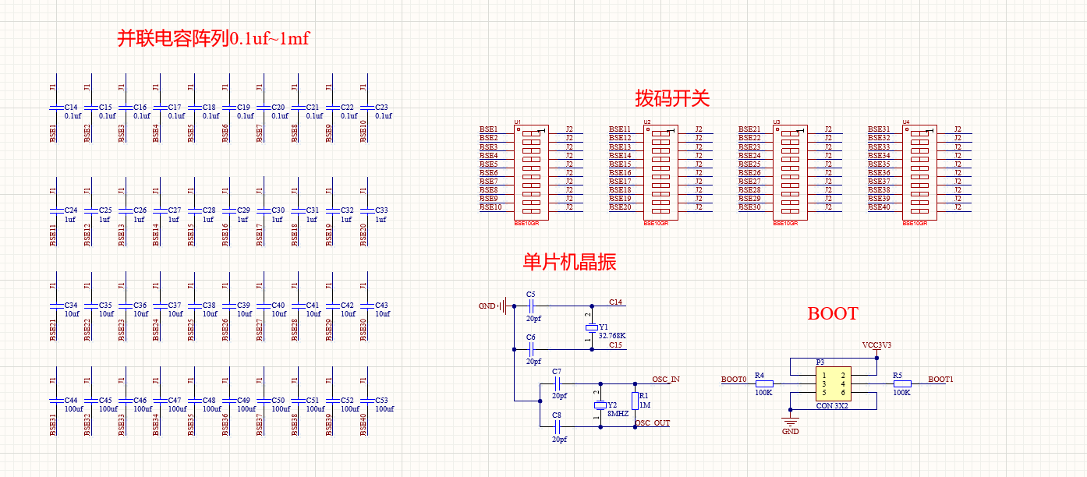
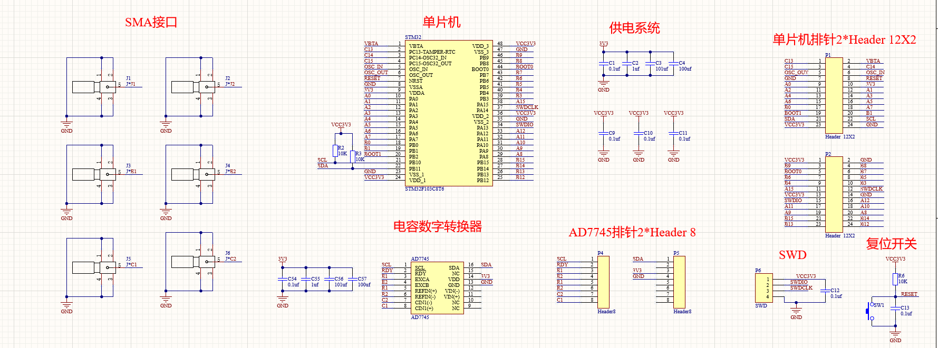
图 4 PCB电路原理图

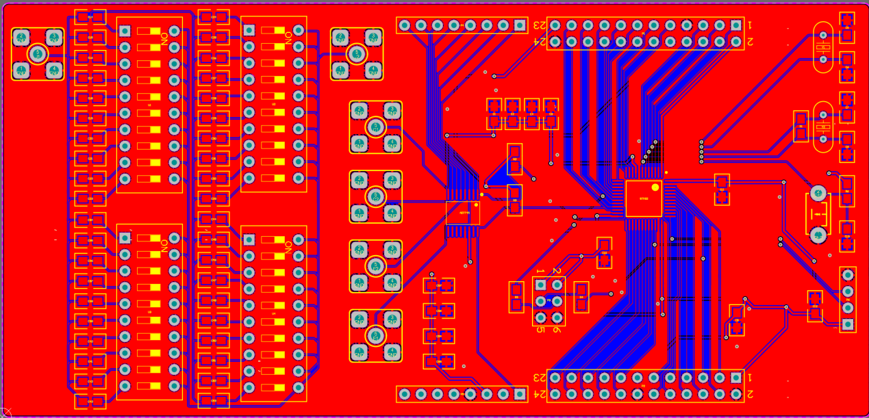

图 5 电容测试系统测试板

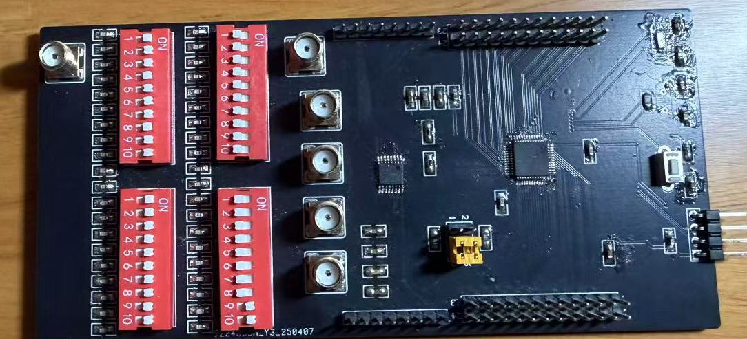
图表 6 测试板实物图
在测试板实物图中，最左侧的两列电容分别为0.1pf以及1pf的电容，其规格为0603的贴片电容。控制其总体容值的为红色的拨码开关，根据电容并联，容值相加的原理，每次打开一个拨码开关，并联的电容就会增加一个，总体的容值就会增加相对应的值。可以经过简单计算得出电容的变化范围为0-22pf，但由于AD7745的标准量程为-4.096pf—4.096pf，所以只能测量到最大为4.096pf。若要扩大AD7745的测量量程，需要对CAP DAC A/B寄存器的值进行调整，在本项目中暂时不涉及。
拨码开关的型号为DS-10P-RD。电容阵列两侧的为SMA口，与其相连的分别为电容阵列的正负两端、AD7745的CIN1(+)、CIN1(-)，以及AD7745的EXCA 及 EXCB。SMA接口的型号为BWSMA-KE-Z001。AD7745的其余引脚（包括VDD、GND、SCL、SDA等）由两个8pin排针引出，其型号为PM254-1-08-Z-8.5。

在实际的连接上，我们并没有使用PCB板上的单片机系统，而是外接了一个stm32最小系统板，也就是把上面的板子作为外设挂载在stm32最小系统板上，这块板子的主要作用是提供被测的电容、电容检测芯片AD7745，以及接收单片机传输过来的信号，并把AD7745转换后得到的数字信号反馈到单片机上。

五、单片机部分（详见附件2）
程序编写过程采用了模块化设计，主要的子模块包括I2C通信协议模块，UART串口通信模块等。
UART串口通信模块主要用于单片机与PC上位机通信，将单片机所采集到的电容值传输到PC上位机显示。主要的设置见附件1，在其中选择了PA9、PA10作为通信端口，波特率设置为9600。
下面主要介绍I2C通信协议模块。本次设计使用STM32F03C8T6单片机的B10，B11端口作为I2C通信的SCL和SDA通信端口。在空闲状态下，SCL和SDA均保持高电平。当主机需要向从机写入数据时，会首先发起起始条件：在SCL为高电平期间，将SDA拉低。
起始条件之后，主机必须发送一个字节的数据。该字节包含7位从机地址和1位读写控制位。从机地址用于选定通信目标，而读写位（通常0表示写，1表示读）则定义了后续操作。在数据发送阶段，主机在SCL低电平期间更新SDA数据，从机则在SCL高电平期间读取SDA。
以读取AD7745为例，主机发送的地址字节为高7位地址（1001000）加第8位读写位（1表示读，0表示写）。地址字节之后是应答阶段：主机释放SDA线（使其返回高电平），随后从机将SDA拉低，作为应答信号，表示已准备好通信。
在写操作中，主机在收到从机应答后，会继续发送一个8位的寄存器地址字节。再次收到从机应答后，主机发送第三个字节（通常为指令或数据）。数据传送完毕后，在SCL为高电平时，SDA由低电平跳变为高电平，此即停止条件，标志着本次写操作的终止。
当执行读操作时，其前两次数据传输时序与写操作一样，但在第二个传送周期结束后， MCU立刻重新发送起始信号，此时地址指针仍指向待读取的寄存器地址，MCU再向AD7745发送读取数据请求后，MCU向指定寄存器地址读取指定内容，读取后寄存器地址自动加一，此时读操作结束。
上面所陈述的是软件I2C读写的基本时序，在代码中的体现为MyI2C这一个c文件，其为I2C模块的最底层代码。
接下来要利用软件I2C的读写逻辑，对AD7745内部寄存器进行值的写入以及读取（在代码中体现在AD7745这一个c文件中）。下面先对一些主要的寄存器的值进行说明：
- 电容设置寄存器（CAP SET-UP REGISTER）
（8bit，地址指针 0x07，默认值 0x00）
在该寄存器中，第7位CAPEN可实现电容通道的单次转换、连续转换或校准，高电平使能；第5为DIFF为调节切换电容读入的差分/单端模式，第0位CAPCHOP为打开AD7745的斩波开关，可有效提升AD7745的测量精度。
本次使用的配置为：0x81（即采用单端输入，且开启斩波开关提高精度）。

- EXC设置寄存器（EXC SET-UP REGISTER）
（8bit，地址指针 0x09，默认值 0x03）
在该寄存器中，第7位CLKCTRL为调节AD7745内部电容数字转换器的时钟频率，若为高电平采样频率减小为原来1/2，即转换时间为原先的2倍，但读出待测电容容值将更加精确；第5位至第0位为控制激励电压的大小和方向。
本次使用配置为：0x8B（由于本系统对于精度的要求大于频率，所以最高位选1。本次选择激励A,激励电压为满电源电压。）

- 配置寄存器（CONFIGURATION REGISTER）
(8bit，地址指针 0x0A，默认值 0xA0)
在该寄存器中，第5，4，3位为内部电容数字转换器转换器的配置，配置为111的转换时间最长，000最短，但配置为111测量精确度同样也最高；第2，1，0位为转换模式设置，本次用到的转换模式为001（连续转换），010（单次转换），101（初始电容失调校准）。
本次使用配置为：0x39（即转换时间最长，连续转换模式）

（4）电容值寄存器（CAP_DATA H/M/L REGISTER）
（CAP_DATA H/M/L REGISTER 都是8bit，地址指针分别为0x01、0x02、0x03，默认值都是 0x00）
在AD7745芯片完成电容信号到数字信号的转化后，其结果分为高中低位分别储存在这三个寄存器中，我们要通过I2C读取协议将电容值读出。
在读取电容值的函数AD7745_GetData中，进行了对三个寄存器中读出的值的处理，以此来获得正确的电容值。0-4.096pF对应的寄存器读出值为0x800000至0xFFFFFF，此时转换公式可表示为：
$$\begin{aligned}\frac{\text{Capdata-0x800000}}{\text{0xFFFFFF-0x800000}}\text{=}\frac{\text{result}}{\text{4.096pF}}\#(5)\#\end{aligned}$$
即，
$$\begin{aligned}\text{result=}\frac{\text{Capdata-0x800000}}{\text{0xFFFFFF-0x800000}}\text{×4.096pF}\#（6）\end{aligned}$$
在实际的代码中，我们还对result减去了一个偏移量1.26pf，该值是被测电容为零时所测得的电容值，代表了总的干扰电容。
在main函数中，首先完成对串口、AD7745的初始化，随后等待上位机传过来的开始标志信号（避免出现上位机未处理完成上一批数据，下一批数据就已经传输，导致数据错乱的情况）。当收到开始标志信号后，单片机通过读取函数获得存储在三个电容值寄存器中的值，经过计算后，通过串口发送函数发送到PC上位机中展示。

六、上位机部分（详见附件3）
上位机部分的主要框架采用了状态机，以保证每个状态间的正确跳转。下图是状态机所包含的全部状态。
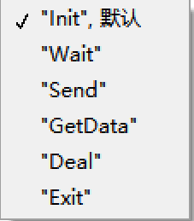
图 6 状态机包含的状态
在Wait状态中，主要完成的是串口的成功打开这一步。当串口成功地打开后，进入下一个状态Send（只要第一次进入时串口成功地打开，后面串口就会一直保持打开的状态）。Send状态完成的是向单片机发送允许接收信号11223344，代表着上位机已经准备好接收电容数据。随后进入下一个状态Getdata。在该状态中，接收并统计从单片机发送过来的数据。当接收到的数据小于32位时（8位为帧头帧尾信号，16位为浮点数），将接收到的数据存入read buffer中。一旦read buffer中的数据超过32位时，进入下一个状态。在状态Deal中，进行对buffer中的数据的处理。只有当帧头的8位为AABBCCDD且帧尾的8位为DDCCBBAA时，才将这次接收到的数据视为有效数据，截取中间的16位并展示到前面板中。在展示数据的同时，程序也在不断地将有效的电容数据保存到txt文件以及csv文件中，以供后续的数据处理。

七、结果展示及分析

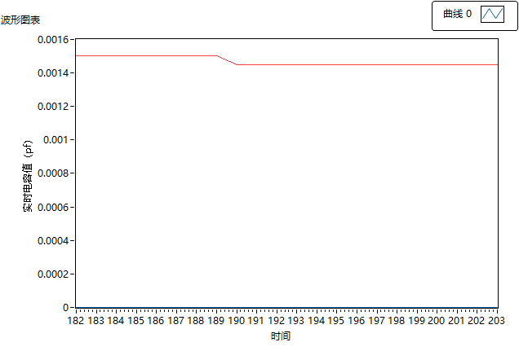
图 6 被测电容为0时的测量结果

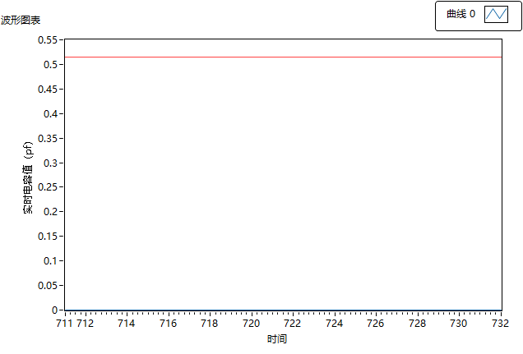
图 7 被测电容为0.5pf时的测量结果
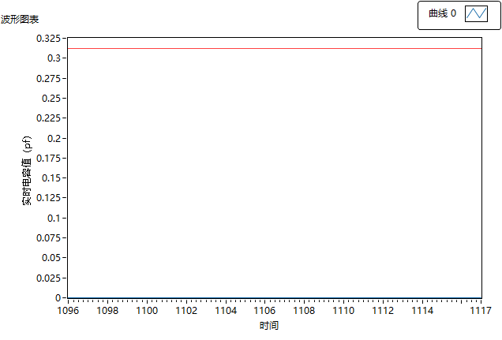
图 8 被测电容为0.3pf时的测量结果

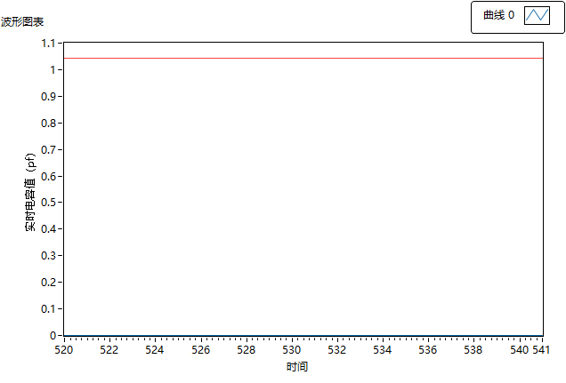
图 9 被测电容为1.3pf时的测量结果

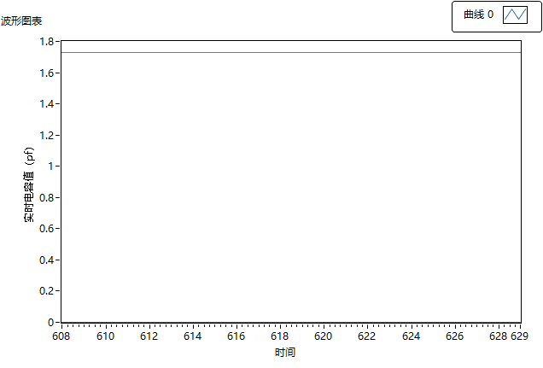
图 10 被测电容为2.3pf时的测量结果
由图6可知，被测电容为0时，测量结果并不严格地等于0，而是约为0.015pf，该值为板子的寄生电容，该值并不随被测电容的变化而变化，在实际处理的时候，可以在计算电容时减去一个接近的量，最大限度地减小这部分寄生电容的影响。
由图7、图8可以更加直接看到的另外一个问题是，当改变0.1pf这一列电容的开关状态时，AD7745能够较为准确地采集到电容值的变化并反映到上位机中。然而，由图9、图10看出当改变1pf这一列电容的开关状态时，原本应该在上位机中变化1pf，但反映到上位机中却只体现了0.7pf的变化。并且这不是偶然现象，而是每次改变1pf，检测结果都会只显示0.7pf的量。
根据AD7745的测量原理，我们可以试着分析这种情况出现的原因。在理想情况下，待测电容$C_{x}$极板两端的电容将转移到保持电容$C_{H}$上，使得两个电容上的电荷值相等。若保持电容$C_{H}$并联了其他的寄生电容，根据电容并联，容值相加的规则，电荷值会根据一定的比例分配到保持电容与寄生电容上，导致测量值有30%的衰减。

附件1：单片机部分关键代码及注释

软件I2C初始化部分：
#include "stm32f10x.h" // Device header
#include "Delay.h"
#include "usart.h"
/*引脚配置层*/

/**
* 函 数：I2C写SCL引脚电平
* 参 数：BitValue 协议层传入的当前需要写入SCL的电平，范围0~1
* 返 回 值：无
* 注意事项：此函数需要用户实现内容，当BitValue为0时，需要置SCL为低电平，当BitValue为1时，需要置SCL为高电平
*/
void MyI2C_W_SCL(uint8_t BitValue)
{
GPIO_WriteBit(GPIOB, GPIO_Pin_10, (BitAction)BitValue); //根据BitValue，设置SCL引脚的电平
Delay_us(10); //延时10us，防止时序频率超过要求
}

/**
* 函 数：I2C写SDA引脚电平
* 参 数：BitValue 协议层传入的当前需要写入SDA的电平，范围0~0xFF
* 返 回 值：无
* 注意事项：此函数需要用户实现内容，当BitValue为0时，需要置SDA为低电平，当BitValue非0时，需要置SDA为高电平
*/
void MyI2C_W_SDA(uint8_t BitValue)
{
GPIO_WriteBit(GPIOB, GPIO_Pin_11, (BitAction)BitValue); //根据BitValue，设置SDA引脚的电平，BitValue要实现非0即1的特性
Delay_us(10); //延时10us，防止时序频率超过要求
}

/**
* 函 数：I2C读SDA引脚电平
* 参 数：无
* 返 回 值：协议层需要得到的当前SDA的电平，范围0~1
* 注意事项：此函数需要用户实现内容，当前SDA为低电平时，返回0，当前SDA为高电平时，返回1
*/
uint8_t MyI2C_R_SDA(void)
{
uint8_t BitValue;
BitValue = GPIO_ReadInputDataBit(GPIOB, GPIO_Pin_11); //读取SDA电平
Delay_us(10); //延时10us，防止时序频率超过要求
return BitValue; //返回SDA电平
}

/**
* 函 数：I2C初始化
* 参 数：无
* 返 回 值：无
* 注意事项：此函数需要用户实现内容，实现SCL和SDA引脚的初始化
*/
void MyI2C_Init(void)
{
/*开启时钟*/
RCC_APB2PeriphClockCmd(RCC_APB2Periph_GPIOB, ENABLE); //开启GPIOB的时钟
Usart1_Init(115200);
/*GPIO初始化*/
GPIO_InitTypeDef GPIO_InitStructure;
GPIO_InitStructure.GPIO_Mode = GPIO_Mode_Out_OD;
GPIO_InitStructure.GPIO_Pin = GPIO_Pin_10 | GPIO_Pin_11;
GPIO_InitStructure.GPIO_Speed = GPIO_Speed_50MHz;
GPIO_Init(GPIOB, &GPIO_InitStructure); //将PB10和PB11引脚初始化为开漏输出

/*设置默认电平*/
GPIO_SetBits(GPIOB, GPIO_Pin_10 | GPIO_Pin_11); //设置PB10和PB11引脚初始化后默认为高电平（释放总线状态）
}

/*协议层*/

/**
* 函 数：I2C起始
* 参 数：无
* 返 回 值：无
*/
void MyI2C_Start(void)
{
MyI2C_W_SDA(1); //释放SDA，确保SDA为高电平
MyI2C_W_SCL(1); //释放SCL，确保SCL为高电平
MyI2C_W_SDA(0); //在SCL高电平期间，拉低SDA，产生起始信号
MyI2C_W_SCL(0); //起始后把SCL也拉低，即为了占用总线，也为了方便总线时序的拼接
}

/**
* 函 数：I2C终止
* 参 数：无
* 返 回 值：无
*/
void MyI2C_Stop(void)
{
MyI2C_W_SDA(0); //拉低SDA，确保SDA为低电平
MyI2C_W_SCL(1); //释放SCL，使SCL呈现高电平
MyI2C_W_SDA(1); //在SCL高电平期间，释放SDA，产生终止信号
}

/**
* 函 数：I2C发送一个字节
* 参 数：Byte 要发送的一个字节数据，范围：0x00~0xFF
* 返 回 值：无
*/
void MyI2C_SendByte(uint8_t Byte)
{
uint8_t i;
for (i = 0; i < 8; i ++) //循环8次，主机依次发送数据的每一位
{
MyI2C_W_SDA(Byte & (0x80 >> i)); //使用掩码的方式取出Byte的指定一位数据并写入到SDA线
MyI2C_W_SCL(1); //释放SCL，从机在SCL高电平期间读取SDA
MyI2C_W_SCL(0); //拉低SCL，主机开始发送下一位数据
}
}

/**
* 函 数：I2C接收一个字节
* 参 数：无
* 返 回 值：接收到的一个字节数据，范围：0x00~0xFF
*/
uint8_t MyI2C_ReceiveByte(void)
{
uint8_t i, Byte = 0x00; //定义接收的数据，并赋初值0x00，此处必须赋初值0x00，后面会用到
MyI2C_W_SDA(1); //接收前，主机先确保释放SDA，避免干扰从机的数据发送
for (i = 0; i < 8; i ++) //循环8次，主机依次接收数据的每一位
{
MyI2C_W_SCL(1); //释放SCL，主机机在SCL高电平期间读取SDA
if (MyI2C_R_SDA() == 1){Byte |= (0x80 >> i);} //读取SDA数据，并存储到Byte变量
//当SDA为1时，置变量指定位为1，当SDA为0时，不做处理，指定位为默认的初值0
MyI2C_W_SCL(0); //拉低SCL，从机在SCL低电平期间写入SDA
}
return Byte; //返回接收到的一个字节数据
}

/**
* 函 数：I2C发送应答位
* 参 数：Byte 要发送的应答位，范围：0~1，0表示应答，1表示非应答
* 返 回 值：无
*/
void MyI2C_SendAck(uint8_t AckBit)
{
MyI2C_W_SDA(AckBit); //主机把应答位数据放到SDA线
MyI2C_W_SCL(1); //释放SCL，从机在SCL高电平期间，读取应答位
MyI2C_W_SCL(0); //拉低SCL，开始下一个时序模块
}

/**
* 函 数：I2C接收应答位
* 参 数：无
* 返 回 值：接收到的应答位，范围：0~1，0表示应答，1表示非应答
*/
uint8_t MyI2C_ReceiveAck(void)
{
uint8_t AckBit; //定义应答位变量
MyI2C_W_SDA(1); //接收前，主机先确保释放SDA，避免干扰从机的数据发送
MyI2C_W_SCL(1); //释放SCL，主机机在SCL高电平期间读取SDA
AckBit = MyI2C_R_SDA(); //将应答位存储到变量里
MyI2C_W_SCL(0);
// if(AckBit == 0)
// {
// UsartPrintf(USART_DEBUG, "MyI2C_ReceiveAck success");
// }
// else
// {
// UsartPrintf(USART_DEBUG, "MyI2C_ReceiveAck fails");
// } //拉低SCL，开始下一个时序模块
return AckBit; //返回定义应答位变量
}

2.串口相关部分
#include "stm32f10x.h" // Device header
#include <stdio.h>
#include <stdarg.h>

uint8_t Serial_RxData; //定义串口接收的数据变量
uint8_t Serial_RxFlag; //定义串口接收的标志位变量

/**
* 函 数：串口初始化
* 参 数：无
* 返 回 值：无
*/
void Serial_Init(void)
{
/*开启时钟*/
RCC_APB2PeriphClockCmd(RCC_APB2Periph_USART1, ENABLE); //开启USART1的时钟
RCC_APB2PeriphClockCmd(RCC_APB2Periph_GPIOA, ENABLE); //开启GPIOA的时钟

/*GPIO初始化*/
GPIO_InitTypeDef GPIO_InitStructure;
GPIO_InitStructure.GPIO_Mode = GPIO_Mode_AF_PP;
GPIO_InitStructure.GPIO_Pin = GPIO_Pin_9;
GPIO_InitStructure.GPIO_Speed = GPIO_Speed_50MHz;
GPIO_Init(GPIOA, &GPIO_InitStructure); //将PA9引脚初始化为复用推挽输出

GPIO_InitStructure.GPIO_Mode = GPIO_Mode_IPU;
GPIO_InitStructure.GPIO_Pin = GPIO_Pin_10;
GPIO_InitStructure.GPIO_Speed = GPIO_Speed_50MHz;
GPIO_Init(GPIOA, &GPIO_InitStructure); //将PA10引脚初始化为上拉输入

/*USART初始化*/
USART_InitTypeDef USART_InitStructure; //定义结构体变量
USART_InitStructure.USART_BaudRate = 9600; //波特率
USART_InitStructure.USART_HardwareFlowControl = USART_HardwareFlowControl_None; //硬件流控制，不需要
USART_InitStructure.USART_Mode = USART_Mode_Tx | USART_Mode_Rx; //模式，发送模式和接收模式均选择
USART_InitStructure.USART_Parity = USART_Parity_No; //奇偶校验，不需要
USART_InitStructure.USART_StopBits = USART_StopBits_1; //停止位，选择1位
USART_InitStructure.USART_WordLength = USART_WordLength_8b; //字长，选择8位
USART_Init(USART1, &USART_InitStructure); //将结构体变量交给USART_Init，配置USART1

/*中断输出配置*/
USART_ITConfig(USART1, USART_IT_RXNE, ENABLE); //开启串口接收数据的中断

/*NVIC中断分组*/
NVIC_PriorityGroupConfig(NVIC_PriorityGroup_2); //配置NVIC为分组2

/*NVIC配置*/
NVIC_InitTypeDef NVIC_InitStructure; //定义结构体变量
NVIC_InitStructure.NVIC_IRQChannel = USART1_IRQn; //选择配置NVIC的USART1线
NVIC_InitStructure.NVIC_IRQChannelCmd = ENABLE; //指定NVIC线路使能
NVIC_InitStructure.NVIC_IRQChannelPreemptionPriority = 1; //指定NVIC线路的抢占优先级为1
NVIC_InitStructure.NVIC_IRQChannelSubPriority = 1; //指定NVIC线路的响应优先级为1
NVIC_Init(&NVIC_InitStructure); //将结构体变量交给NVIC_Init，配置NVIC外设

/*USART使能*/
USART_Cmd(USART1, ENABLE); //使能USART1，串口开始运行
}

/**
* 函 数：串口发送一个字节
* 参 数：Byte 要发送的一个字节
* 返 回 值：无
*/
void Serial_SendByte(uint8_t Byte)
{
USART_SendData(USART1, Byte); //将字节数据写入数据寄存器，写入后USART自动生成时序波形
while (USART_GetFlagStatus(USART1, USART_FLAG_TXE) == RESET); //等待发送完成
/*下次写入数据寄存器会自动清除发送完成标志位，故此循环后，无需清除标志位*/
}
/**
* 函 数：串口发送一个数组
* 参 数：Array 要发送数组的首地址
* 参 数：Length 要发送数组的长度
* 返 回 值：无
*/
void Serial_SendArray(uint8_t *Array, uint16_t Length)
{
uint16_t i;
for (i = 0; i < Length; i ++) //遍历数组
{
Serial_SendByte(Array[i]); //依次调用Serial_SendByte发送每个字节数据
}
}

/**
* 函 数：串口发送一个字符串
* 参 数：String 要发送字符串的首地址
* 返 回 值：无
*/
void Serial_SendString(char *String)
{
uint8_t i;
for (i = 0; String[i] != '\0'; i ++)//遍历字符数组（字符串），遇到字符串结束标志位后停止
{
Serial_SendByte(String[i]); //依次调用Serial_SendByte发送每个字节数据
}
}

/**
* 函 数：次方函数（内部使用）
* 返 回 值：返回值等于X的Y次方
*/
uint32_t Serial_Pow(uint32_t X, uint32_t Y)
{
uint32_t Result = 1; //设置结果初值为1
while (Y --) //执行Y次
{
Result *= X; //将X累乘到结果
}
return Result;
}
/**
* 函 数：串口发送数字
* 参 数：Number 要发送的数字，范围：0~4294967295
* 参 数：Length 要发送数字的长度，范围：0~10
* 返 回 值：无
*/
void Serial_SendNumber(uint32_t Number, uint8_t Length)
{
uint8_t i;
for (i = 0; i < Length; i ++) //根据数字长度遍历数字的每一位
{
Serial_SendByte(Number / Serial_Pow(10, Length - i - 1) % 10 + '0'); //依次调用Serial_SendByte发送每位数字
}
}
/**
* 函 数：使用printf需要重定向的底层函数
* 参 数：保持原始格式即可，无需变动
* 返 回 值：保持原始格式即可，无需变动
*/
int fputc(int ch, FILE *f)
{
Serial_SendByte(ch); //将printf的底层重定向到自己的发送字节函数
return ch;
}

/**
* 函 数：自己封装的prinf函数
* 参 数：format 格式化字符串
* 参 数：... 可变的参数列表
* 返 回 值：无
*/
void Serial_Printf(char *format, ...)
{
char String[100]; //定义字符数组
va_list arg; //定义可变参数列表数据类型的变量arg
va_start(arg, format); //从format开始，接收参数列表到arg变量
vsprintf(String, format, arg); //使用vsprintf打印格式化字符串和参数列表到字符数组中
va_end(arg); //结束变量arg
Serial_SendString(String); //串口发送字符数组（字符串）
}

/**
* 函 数：获取串口接收标志位
* 参 数：无
* 返 回 值：串口接收标志位，范围：0~1，接收到数据后，标志位置1，读取后标志位自动清零
*/
uint8_t Serial_GetRxFlag(void)
{
if (Serial_RxFlag == 1) //如果标志位为1
{
Serial_RxFlag = 0;
return 1; //则返回1，并自动清零标志位
}
return 0; //如果标志位为0，则返回0
}
/**
* 函 数：获取串口接收的数据
* 参 数：无
* 返 回 值：接收的数据，范围：0~255
*/
uint8_t Serial_GetRxData(void)
{
return Serial_RxData; //返回接收的数据变量
}

/**
* 函 数：USART1中断函数
* 参 数：无
* 返 回 值：无
* 注意事项：此函数为中断函数，无需调用，中断触发后自动执行
* 函数名为预留的指定名称，可以从启动文件复制
* 请确保函数名正确，不能有任何差异，否则中断函数将不能进入
*/
u8 UsartSendFlag ;
void USART1_IRQHandler(void)
{
u8 Res;
static char RecState;

if(USART_GetITStatus(USART1, USART_IT_RXNE) != RESET) //接收中断
{
Res = USART_ReceiveData(USART1); //读取接收到的数据

if(Res == 0x11) RecState = 1;
else if(RecState == 1 && Res == 0x22) RecState = 2;
else if(RecState == 2 && Res == 0x33) RecState = 3;
else if(RecState == 3 && Res == 0x44)
{
RecState = 0;
UsartSendFlag = 1;
}
else
{
RecState = 0;
}
USART_ClearITPendingBit(USART1, USART_IT_RXNE); //清除接收中断标志
}
}
void SendDebugData(float *Data, unsigned char ByteNum)
{
int i;
unsigned char *p;

USART_SendData(USART1, 0XAA);
while(USART_GetFlagStatus(USART1, USART_FLAG_TXE) == RESET);
USART_SendData(USART1, 0XBB);
while(USART_GetFlagStatus(USART1, USART_FLAG_TXE) == RESET);
USART_SendData(USART1, 0XCC);
while(USART_GetFlagStatus(USART1, USART_FLAG_TXE) == RESET);
USART_SendData(USART1, 0XDD);
while(USART_GetFlagStatus(USART1, USART_FLAG_TXE) == RESET);

p = (unsigned char *)& (*Data); //发送数据
for(i = ByteNum; i > 0; i--)
{
USART_SendData(USART1, *(p + i - 1));
while(USART_GetFlagStatus(USART1, USART_FLAG_TXE) == RESET);
}

USART_SendData(USART1, 0XDD);
while(USART_GetFlagStatus(USART1, USART_FLAG_TXE) == RESET);
USART_SendData(USART1, 0XCC);
while(USART_GetFlagStatus(USART1, USART_FLAG_TXE) == RESET);
USART_SendData(USART1, 0XBB);
while(USART_GetFlagStatus(USART1, USART_FLAG_TXE) == RESET);
USART_SendData(USART1, 0XAA);
while(USART_GetFlagStatus(USART1, USART_FLAG_TXE) == RESET);
}

3. AD7745寄存器宏定义
#ifndef __AD7745_REG_H
#define __AD7745_REG_H

#define STATUS_REGISTER 0x00 //状态寄存器
#define CAP_SET_UP_REGISTER 0x07
#define VT_SET_UP_REGISTER 0x08
#define EXC_SET_UP_REGISTER 0x09
#define CONFIGURATION_REGISTER 0x0A //配置寄存器
#define Cap_DAC_A_REGISTER 0x0B //决定是否接到正电容输入
#define Cap_DAC_B_REGISTER 0x0C //决定是否接到负电容输入

#define CAP_DATA_H_REGISTER 0x01
#define CAP_DATA_M_REGISTER 0x02
#define CAP_DATA_L_REGISTER 0x03 //电容通道数据（低字节）
#define CAP_OFFSET_H_REGISTER 0x0D
#define CAP_OFFSET_L_REGISTER 0x0E //电容偏移校准寄存器
#define CAP_Gain_H_REGISTER 0x0F
#define CAP_Gain_L_REGISTER 0x10 //电容增益校准寄存器

#endif

4. AD7745配置函数
#include "stm32f10x.h" // Device header
#include "MyI2C.h"
#include "AD7745_Reg.h"
#include "delay.h"

#define AD7745_ADDRESS 0x90 //AD7745的I2C写地址

void AD7745_WriteReg(uint8_t RegAddress, uint8_t Data)
{
MyI2C_Start(); //I2C起始
MyI2C_SendByte(AD7745_ADDRESS); //发送从机地址，读写位为0，表示即将写入
MyI2C_ReceiveAck(); //接收应答
MyI2C_SendByte(RegAddress); //发送寄存器地址
MyI2C_ReceiveAck(); //接收应答
MyI2C_SendByte(Data); //发送要写入寄存器的数据
MyI2C_ReceiveAck(); //接收应答
MyI2C_Stop(); //I2C终止
}

uint8_t AD7745_ReadReg(uint8_t RegAddress)
{
uint8_t Data;

MyI2C_Start(); //I2C起始
MyI2C_SendByte(AD7745_ADDRESS); //发送从机地址，读写位为0，表示即将写入
MyI2C_ReceiveAck(); //接收应答
MyI2C_SendByte(RegAddress); //发送寄存器地址
MyI2C_ReceiveAck(); //接收应答
// DelayUs(5);
MyI2C_Start(); //I2C重复起始
MyI2C_SendByte(0x91); //发送从机地址，读写位为1，表示即将读取
MyI2C_ReceiveAck(); //接收应答
Data = MyI2C_ReceiveByte(); //接收指定寄存器的数据
MyI2C_SendAck(1); //发送应答，给从机非应答，终止从机的数据输出
MyI2C_Stop(); //I2C终止

return Data;
}

void AD7745_Init(void)
{
// Usart1_Init(115200);
MyI2C_Init(); //先初始化底层的I2C
AD7745_WriteReg(CAP_SET_UP_REGISTER,0x81); //设置为电容通道，差分输入
AD7745_WriteReg(VT_SET_UP_REGISTER,0x00);
AD7745_WriteReg(EXC_SET_UP_REGISTER,0x8B); //A为正向，B为反相，（00为低功耗、低噪声；01为平衡噪声与驱动能力；10为高灵敏度测量；11为强驱动能力）
AD7745_WriteReg(CONFIGURATION_REGISTER,0x39); //0x39（连续转换）， 0x3A（单次转换）， 0x3D（失调校准）
AD7745_WriteReg(Cap_DAC_A_REGISTER,0x00);

AD7745_WriteReg(CAP_OFFSET_L_REGISTER,0x00);
AD7745_WriteReg(CAP_OFFSET_H_REGISTER,0x00);
AD7745_WriteReg(CAP_Gain_H_REGISTER,0x00);
AD7745_WriteReg(CAP_Gain_L_REGISTER,0x00);
}

void AD7745_GetData(uint8_t *CAPH, uint8_t *CAPM, uint8_t *CAPL, uint32_t *Capdata,float *CAP)
{
//uint8_t CAPH,CAPM,CAPL;
float fl_capdata;

*CAPH = AD7745_ReadReg(CAP_DATA_H_REGISTER);

*CAPM = AD7745_ReadReg(CAP_DATA_M_REGISTER);
*CAPL = AD7745_ReadReg(CAP_DATA_L_REGISTER);

*Capdata=0;
*Capdata = (*CAPH<<16) | (*CAPM<<8) | *CAPL;
fl_capdata = (*CAPH<<16) | (*CAPM<<8) | *CAPL;

*CAP = (fl_capdata - 0x800000)/(0xFFFFFF - 0x800000) * 4.096-1.26;
//*CAP = AD7745_ReadReg(EXC_SET_UP_REGISTER);
}

附件2：软件及其他文件说明
            - PCB设计使用软件：Altium Designer
            - 单片机编译软件：Keil 5
            - 上位机编程软件：LabView
            - 代码存放路径：
https://github.com/chen123-aa/capacity_detect-system

